Чем подкармливать птиц зимой?
Можно:
- семена подсолнечника, тыквы, арбуза, дыни
- просо, овес, льняное и конопляное семя
- семена трав и сорняков
- шишки хвойных деревьев
- арахис (нежирный, несоленый) - фрукты и ягоды (свежие или сухие, кусочками)
- несоленое свиное сало
- творог средней жирности, смешанный с белыми панировочными сухарями
- натертое яйцо, сваренное вкрутую
- мучные черви
Нельзя:
- жареное, соленое (жареные и соленые семечки, соленое сало)
- испорченную и заплесневелую пищу
- прогорклое зерно
- пшено
- черный хлеб

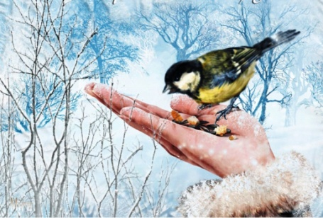
Почему необходимо помогать птицам зимой?
Для птиц зима самое холодное и голодное время, так как нет обычных кормов – семян, насекомых. Голодом страшна зима птицам, а не холодом.
Сыта птаха – и тепло ей под пухом и перьями.
Земля покрыта снегом. Где зимой добыть еду? Эту нелегкую задачу птицы лесов и полей решают по-разному: кто разыскивает в складках коры жуков и пауков, а кто ищет корм на кустах и деревьях. Ведь на многих из них остались почки и семена.
Из каждых 10 зимующих птиц 9 погибает от голода. А птенцы одной синицы, погибшей за зиму, могли бы уничтожить до 1 080 000 насекомых. Насекомоядные птицы не выносят и дня голодания.
Зимующие птицы, наевшись, не садятся спать или отдыхать, как куры, а с еще большей энергией начинают искать насекомых. В холодные дни птицы ищут корм в течении всего дня.
Человек может помочь им пережить стужу, тем самым сохранить их численность.

Муниципальное бюджетное дошкольное образовательное учреждение
Центр развития ребенка – детский сад № 16
Г. Нытва, Пермский край

Памятка для родителей

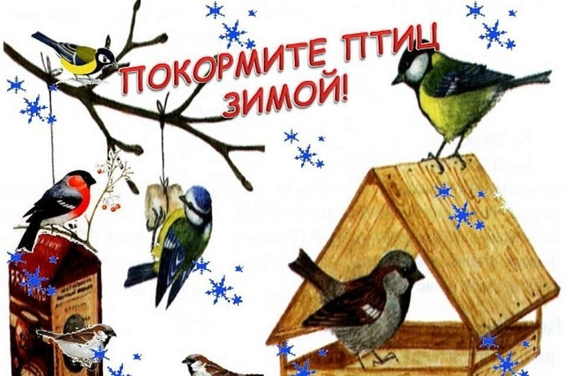

Доброе дело или как помочь птицам зимой

Нытва 2021
Правила подкормки птиц
Во время подкормки птиц не сорите в лесу, парке: не оставляйте, бумажные и полиэтиленовые пакеты, жестяные банки и коробки.
Кормушки для птиц должны быть очень скромными, лучше не раскрашенными.
Корма в кормушке должно быть немного и только нужного птицам: семена дикорастущих трав, крошки хлеба, подсолнухи, кусочки не соленого сала.
Кормите птиц регулярно. Птиц нельзя подкармливать время от времени: именно зимой им очень нужна ваша поддержка, в морозы и метели гибнет большая часть птиц.

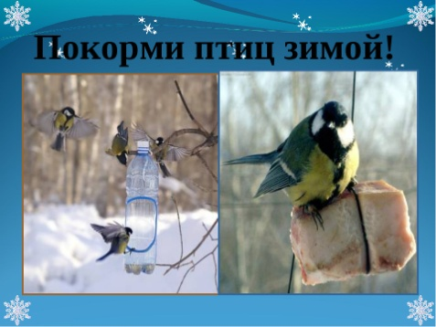

Кормушка для птиц из коробки
Этот способ отличается максимальной экономией личных денежных средств и не требует много времени, но при этом позволяет создать полноценное надежное убежище для птиц в процессе их подкрепления.
Выполните работу следующим образом:
1. Подготовьте пакет из-под молока или картонную коробку нужного размера.
2. Отдайте предпочтение плотному материалу.
3.Сделайте с помощью карандаша предварительные отметки отверстий по бокам кормушки, которые станут входом для птиц.
Важно! Сделайте не одно отверстие, а 3-4, так как птицы не любят замкнутого пространства, но разместите их так, чтобы от этого не снижалась прочность конструкции.
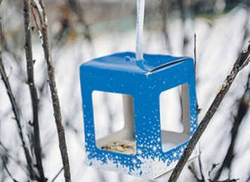
Составила: воспитатель
Томилина В.А
Покормите птиц зимой!
Голодно зимою птичкам,
Этим крохам-невеличкам.
Снег засыпал все дорожки,
Где найти им хлеба крошки?
И решили дети дружно,
Что помочь малышкам нужно.
Прибежали на опушку,
Прикрепили там кормушку.
- Ждите, птички, нас опять,
Сделаем ещё штук пять.
Дружно птички корм клюют,
Новые кормушки ждут.
Дети, птичек берегите
И почаще их кормите.

